PROGRAM WSPIERANIA UCZNIÓW UZDOLNIONYCH
Szkoła Podstawowa z Oddziałami Integracyjnymi nr 68 im. Artura Oppmana
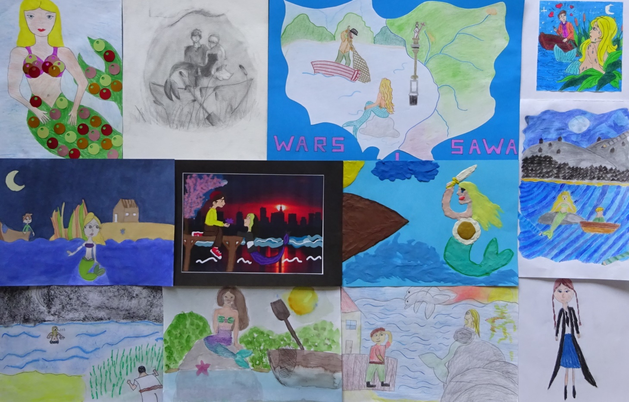

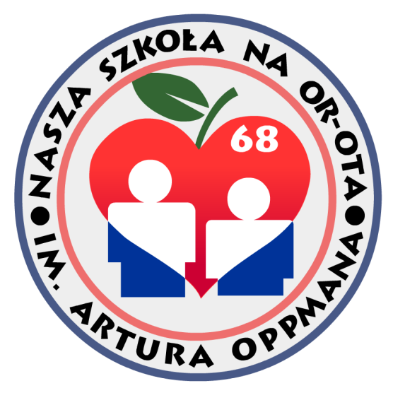
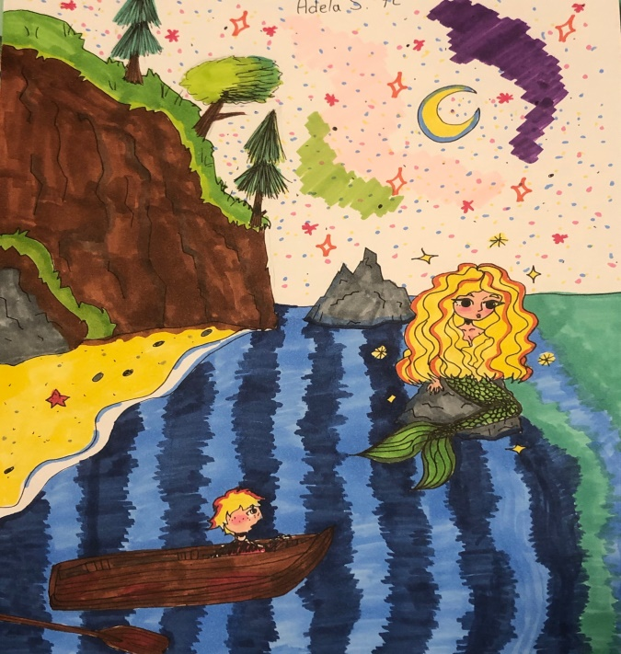
Spis treści:
Podstawa prawna programu.
Analiza dokumentów szkolnych pod kątem wspierania uczniów uzdolnionych.
Charakterystyka ucznia zdolnego.
Cele programu wspierania uczniów uzdolnionych.
Charakterystyka szkoły – mocne strony.
Obowiązki i kompetencje realizatorów programu.
Narzędzia identyfikacji kompetencji uzdolnień i formy, metody pracy z uczniem zdolnym.
Realizacja celów programu.
Przewidywane osiągnięcia.
Sposoby ewaluacji programu.
Instytucje działające na rzecz osób uzdolnionych.
- Podstawa prawna programu.
Ustawa z dnia 7 września 1991 r. o systemie oświaty tekst jednolity (Dz. U. z 2018r., poz. 1457) Ustawa z dnia 14 grudnia 2016 r. Prawo oświatowe tekst jednolity (Dz.U. z 2018 r., poz. 996) „Szkoła winna zapewnić każdemu uczniowi warunki niezbędne do jego rozwoju…”
Art. 1. Ustawy stanowi, że: „System oświaty zapewnia w szczególności: 1) „realizację prawa (…) dzieci i młodzieży do wychowania i opieki, odpowiednich do wieku i osiągniętego rozwoju (…) 5) dostosowanie treści, metod i organizacji nauczania do możliwości psychofizycznych uczniów (…) 8) opiekę nad uczniami szczególnie uzdolnionymi poprzez umożliwianie realizowania indywidualnych programów nauczania oraz ukończenia szkoły każdego typu w skróconym czasie.”
Cele programu wspierania uczniów uzdolnionych odnoszą się do „Program rozwoju edukacji w Warszawie w latach 2013 – 2020”, lokalnego programu wspierania edukacji dzieci i młodzieży pn. Warszawski System Wspierania Uzdolnionych (Uchwała nr LIV/1331/2017 Rady m.st. Warszawy z dnia 31 sierpnia 2017 r.) oraz Rozporządzenia Ministra Edukacji Narodowej z dnia 14 lutego 2017 r. w sprawie podstawy programowej wychowania przedszkolnego oraz podstawy programowej kształcenia ogólnego dla szkoły podstawowej, w tym dla uczniów z niepełnosprawnością intelektualną w stopniu umiarkowanym lub znacznym, kształcenia ogólnego dla branżowej szkoły I stopnia, kształcenia ogólnego dla szkoły specjalnej przysposabiającej do pracy oraz kształcenia ogólnego dla szkoły policealnej (Dz. U. poz. 356, z późn zm.) lub Rozporządzenia Ministra Edukacji Narodowej z dnia 30 stycznia 2018 r. w sprawie podstawy programowej kształcenia ogólnego dla liceum ogólnokształcącego, technikum oraz branżowej szkoły II stopnia (Dz. U. poz. 467).

- Analiza dokumentów szkolnych pod kątem wspierania uczniów uzdolnionych.
Szkolny program wspierania uzdolnionych musi znaleźć odbicie w wewnętrznych uregulowaniach szkoły, mających wpływ na dydaktykę, wychowanie i opiekę. Analiza dokumentów pod kątem diagnozy, edukacji i promocji uczniów zdolnych wykazała, że szkoła od dawna uwzględnia wymagania i potrzeby ucznia zdolnego oraz wspomaga działania nauczycieli, wychowawców i rodziców.

Statut szkoły
§22 (…) Szkoła organizuje zajęcia pozalekcyjne, w tym zajęcia rozwijające zainteresowania i uzdolnienia uczniów, w szczególności w celu kształtowania ich aktywności i kreatywności, zgodnie z potrzebami uczniów oraz możliwościami organizacyjnymi i finansowymi szkoły.
§30 (…) Szkoła organizuje i realizuje działania w zakresie wolontariatu poprzez Szkolne Koło Wolontariatu działające na terenie szkoły, prowadzone nieodpłatnie w ramach zajęć pozalekcyjnych.
§32 (…) Do zadań świetlicy należy (…) umożliwianie uczniom udziału w zajęciach rozwijających ich zainteresowania i uzdolnienia (…) świetlica organizuje różne formy pracy w postaci zajęć tematycznych i kół zainteresowań.
§36 Uczniowie wykazujący szczególne uzdolnienia i zainteresowania mogą otrzymać zezwolenie na indywidualny program lub tok nauki. Decyzję w tym zakresie podejmuje dyrektor szkoły na zasadach określonych w odrębnych przepisach.
§44 Do zadań pedagoga i psychologa należy pomoc wychowawcom klas, a w szczególności: (…) prowadzenie badań i działań diagnostycznych uczniów, w tym diagnozowanie indywidualnych potrzeb rozwojowych i edukacyjnych oraz możliwości psychofizycznych uczniów w celu określenia mocnych stron, predyspozycji, zainteresowań i uzdolnień uczniów.
§67 (…) Ustalono następujące kryteria oceniania uczniów na poszczególne oceny:
celujący (6) - uczeń (klasy I-III) posiadł wiedzę i umiejętności stawiane przez podstawę programową, zawarte w wymaganiach edukacyjnych, wykazał się bardzo dużą aktywnością twórczą, biegle posługuje się zdobytymi wiadomościami w rozwiązywaniu nieznanych dotąd problemów teoretycznych lub praktycznych, wykazuje się samodzielnością i twórczo rozwija własne uzdolnienia i zainteresowania, jest szczególnie zaangażowany w wywiązywanie się z obowiązków wynikających z zajęć dydaktycznych;
§72 (…) dla klas IV-VIII ocenę celującą, otrzymuje uczeń, który: a) opanował pełny zakres wiedzy i umiejętności określony programem nauczania przedmiotu w danej klasie, samodzielnie i twórczo rozwija własne uzdolnienia, b) w czasie lekcji biegle posługuje się zdobytymi wiadomościami w rozwiązywaniu problemów teoretycznych lub praktycznych z programu nauczania danej klasy, proponuje rozwiązania nietypowe, rozwiązuje także zadania wykraczające poza program nauczania, c) osiąga sukcesy w konkursach i olimpiadach przedmiotowych, zawodach sportowych i innych, kwalifikując się do finałów na szczeblu regionalnym albo krajowym lub posiada inne porównywalne osiągnięcia.
Szkolny program wychowawczo - profilaktyczny
(…) Podejmowanie działań mających na celu wzmocnienie motywacji do własnego rozwoju ucznia :

- Prowadzenie zajęć służących samopoznaniu swoich słabych i mocnych stron, przezwyciężaniu własnych trudności, poznanie źródeł stresu i radzenia sobie z nim.
- Rozbudzanie ciekawości, zachęcanie i motywowanie uczniów do nauki poprzez stosowanie nowoczesnych technik i metod pracy z uczniem.
- Rozwijanie umiejętności kreatywnego spędzania czasu wolnego oraz indywidualnych zainteresowań uczniów poprzez organizację różnorodnych zajęć pozalekcyjnych i imprez szkolnych.
- Zachęcanie do niesienia pomocy drugiemu człowiekowi, poświęcanie na jego rzecz czasu i posiadanych dóbr.
- Stwarzanie możliwości odniesienia sukcesu wszystkim uczniom, niezależnie od ich możliwości psychofizycznych.
- Stworzenie możliwości rozwijania zainteresowań uczniom zdolnym poprzez ich udział w kółkach zainteresowań, konkursach, dostosowanie wymagań edukacyjnych do wyższych możliwości intelektualnych.
- Propagowanie czytelnictwa wśród uczniów i rozwijanie kompetencji informatycznych, matematycznych i przyrodniczych.

Koncepcja pracy szkoły
Szkoła ma za zadanie: (…) Przygotowanie uczniów do czynnego, świadomego udziału w kulturze. • Umożliwienie uczestnictwa w wydarzeniach kulturalnych poprzez organizowanie wyjść do kina, teatru, muzeum itp. • Udział w konkursach szkolnych i pozaszkolnych. • Rozwijanie uzdolnień artystycznych uczniów. • Udział uczniów w organizowanych uroczystości szkolnych, środowiskowych i dzielnicowych.
Uczeń świadomie i aktywnie uczestniczy i współtworzy kulturę w środowisku szkolnym i lokalnym. Zna zwyczaje i tradycje polskie i zagraniczne oraz znanych twórców kultury. Uczeń czerpie przyjemność z obcowania z kulturą, chętnie czyta książki, poszerza zainteresowania kulturalne, nie tylko w ramach zajęć szkolnych.
Regulamin Samorządu Szkolnego
(…) SU ma prawo organizowania działalności kulturalnej, oświatowej, sportowej oraz rozrywkowej zgodnie z własnymi potrzebami i możliwościami organizacyjnymi, w porozumieniu z dyrektorem szkoły.
Kompetencje Rady Samorządu Uczniowskiego. - Organizowanie akcji: charytatywnych, konkursów naukowych i artystycznych, turniejów sportowych, dyskotek i zabaw, szkolnych imprez, wyjść do kin, teatrów i muzeów.
Regulamin stypendiów
(…) Stypendium za wyniki w nauce przyznawane jest uczniowi, który uzyskał wysoką średnia ocen w semestrze poprzedzającym semestr, w którym przyznaje się to stypendium. (…) Średnią ocen, o której mowa, ustala komisja stypendialna, po zasięgnięciu opinii rady pedagogicznej i samorządu uczniowskiego.
(…) Stypendium za osiągnięcia sportowe przyznawane jest uczniowi, który uzyskał wysokie wyniki we współzawodnictwie sportowym na szczeblu co najmniej międzyszkolnym.
Wniosek o przyznanie stypendium za wyniki w nauce lub za osiągnięcia sportowe wychowawca klasy składa komisji stypendialnej, która przekazuje wniosek wraz ze swoja opinią dyrektorowi szkoły
Szkolny harmonogram uroczystości
- Inauguracja roku szkolnego.
- Ślubowanie i pasowanie na uczniów klas I.
- Dzień Edukacji Narodowej.
- Święto Niepodległości.
- Szkolne kolędowanie.
- Bale karnawałowe.
- Szkolne walentynki.
- Święto Szkoły.
- Powitanie wiosny.
- Święto Konstytucji 3 Maja.
- Dzień Dziecka Dniem Sportu.
- Uroczyste zakończenie roku szkolnego.
- Charakterystyka ucznia zdolnego.
Szkolna definicja ucznia zdolnego.
Każdy uczeń rodzi się zdolny. Posiada umiejętności, możliwości twórcze i zainteresowania, które szkoła powinna zdiagnozować, aby je wspierać i rozwijać. Dziecko zdolne w danej dziedzinie, w tych samych warunkach, wykonuje zadania szybciej, z większym zaangażowaniem, w oryginalny sposób. Uzdolnienia uczniów mogą obejmować predyspozycje matematyczno-logiczne, humanistyczne, artystyczne, sportowe, społeczne.
- Cele programu wspierania uczniów uzdolnionych.
Cel główny:
Zwiększenie możliwości rozpoznawania i rozwijania uzdolnień uczniów w Szkole Podstawowej nr 68 w Warszawie.
Cele szczegółowe:
- Zwiększenie kompetencji kadry pedagogicznej w zakresie pracy z uczniem zdolnym.
- Wyodrębnienie uzdolnionych uczniów.
- Zwiększenie dostępu uczniów zdolnych do oferty edukacyjnej szkoły adekwatnej do ich potrzeb.
- Zwiększenie motywacji uczniów do rozwijania indywidualnych uzdolnień.
- Współpraca z osobami/instytucjami ukierunkowana na wsparcie uczniów zdolnych.

- Charakterystyka szkoły – mocne strony
Szkoła położona jest w centrum Starego Żoliborza. Od 1. września 2010 r. pracujemy w budynku po kapitalnym remoncie. Szkoła przystosowana jest do potrzeb uczniów niepełnosprawnych. Uczniowie mają do dyspozycji salę gimnastyczną i zespół nowoczesnych boisk, ścieżkę zdrowia, plac zabaw oraz Zielony Ogród Nauki. Korzystają z biblioteki, centrum multimedialnego i szkolnej świetlicy. W stołówce można zjeść śniadanie i obiad. Szkoła objęta jest monitoringiem.

Kadrę pedagogiczną szkoły tworzy zgrany zespół wykwalifikowanych nauczycieli i specjalistów. W każdej klasie integracyjnej z dziećmi pracuje jednocześnie dwóch nauczycieli: nauczyciel przedmiotu i nauczyciel wspomagający, który czuwa nad rozwojem uczniów ze specjalnymi potrzebami edukacyjnymi.
W szkole prężnie działa Samorząd Uczniowski, który prowadzi konkurs „Klasa na medal”, organizuje m.in. walentynki, mikołajki, liczne akcje charytatywne. W szkolnej świetlicy prowadzone są zajęcia rekreacyjno-sportowe, plastyczne, muzyczne oraz zespół tańca ludowego. Przy szkole działa w godzinach 13.30 – 17.30 świetlica socjoterapeutyczna „Gniazdo”. Co roku placówka organizuje „Zimę i Lato w mieście”. Rada Rodziców organizuje bale karnawałowe, Dzień Dziecka, klasowe wigilie, funduje nagrody na szkolne konkursy i dla najlepszych uczniów. Od 10 lat współpracujemy ze Szkołą Podstawową w Tymiankach Buciach.
Od roku szkolnego 2017/2018 istnieją w szkole klasy dwujęzyczne z językiem angielskim. Od czterech lat istnieją również klasy z dodatkowym językiem francuskim. W ramach rozwijania kompetencji językowych od 1 grudnia 2018 realizowaliśmy międzynarodowy projekt eTwinning „Getting to know you – Poznajmy się”. Naszą partnerską szkołą była IES SAN LUCAS, Sanlúcar de Barrameda w Hiszpanii. Współpracujemy także ze szkołą partnerską w Budapeszcie. Obecnie podjęliśmy się realizacji projektu Erasmus+ pt. „PRZESZŁOŚĆ KLUCZEM DO ZROZUMIENIA WSPÓŁCZESNEJ EUROPY” We wrześniu 2021 roku grupa uczniów wyjeżdża do Hiszpanii i do Włoch.
Szkoła brała również udział w Międzynarodowym Konkursie Kreatywnego Rozwiązywania Problemów ODYSEJA UMYSŁU. Istniejący Klub Szkolny UNICEF ma na koncie liczne akcje charytatywne na rzecz dzieci.
Od roku szkolnego 2018/2019 szkoła bierze udział w projekcie Centrum Edukacji Obywatelskiej „Szkoła Demokracji”. Nasi uczniowie reprezentowali Żoliborz na V. International Student Conference w Pradze. Było to spotkanie z uczniami i nauczycielami europejskich miast. Nasza szkoła bierze również udział w pilotażowym projekcie "Zadaję z głową". Wraz z 20 warszawskimi szkołami nasi nauczyciele ograniczają lub zupełnie odchodzą od zadawania prac domowych.

W szkole prężnie działa wolontariat, który wciąż udowadnia, że moc jest w dobrych, wrażliwych sercach i wspólnym działaniu. W ubiegłym roku zdobyliśmy certyfikaty adopcyjne koali poszkodowanych w australijskich pożarach. Klasy I - III pod swoje skrzydła wzięły koalę Anwen, a klasy IV - VIII adoptowały koalę Paul'a.
Nasi uczniowie biorą udział w ogólnopolskim projekcie Centrum Mistrzostwa Informatycznego i programie Ogarnij Inżynierię. Angażowali się również w projekt „Żoliborska Noc Muzeów 2019”. Corocznie realizujemy Kampanię Rowerowy Maj i Narodowy Program Rozwoju Czytelnictwa.
Posiadamy certyfikat „Varsavianistyczna szkoła”. Jest to tytuł nadawany przez Zarząd Główny Towarzystwa Przyjaciół Warszawy tym placówkom oświatowym, które wyróżniły się upowszechnianiem wiedzy o Warszawie.
My kochamy nasze miasto, ponieważ nasz patron to także wielki miłośnik Warszawy.
W roku szkolnym 2019/2020 obchodziliśmy 20 rocznicę nadania szkole imienia Artura Oppmana i z okazji tej rocznicy nagraliśmy piosenkę pt. „ Nasze kochane miasto”. Słowa i muzykę stworzyli nauczyciele naszej szkoły. Relacje z imprez i pikników można obejrzeć na szkolnym facebooku. Strona internetowa i szkolny facebook promuje naszych uczniów i ich działalność w różnych dziedzinach.
- Obowiązki i kompetencje realizatorów programu
Zadania dyrekcji szkoły:
współpraca z organem prowadzącym i nadzorującym szkołę w zakresie planowania działań rozwijających zdolności i talenty uczniów;
opracowanie arkusza organizacji pracy szkoły z uwzględnieniem zajęć pozalekcyjnych, kół zainteresowań, opieki nad uzdolnionymi uczniami, inicjowanie działań zmierzających do modyfikacji podstawowych dokumentów pracy szkoły pod kątem wspierania ucznia uzdolnionego i motywowania go do rozwoju (np. kryteria ocen, stypendia, nagrody);
współpraca z organizacjami, rodzicami, władzami lokalnymi wspomagającymi szkołę w działaniach skierowanych na wspieranie uzdolnień i zainteresowań uczniów;
organizowanie warunków do udziału w konkursach i koordynowanie pracy z uczniem; wzbogacanie oferty zajęć pozalekcyjnych – tworzenie kół zainteresowań rozwijających poszczególne uzdolnienia, zgodnych z zapotrzebowaniem uczniów i rodziców;
przyznawanie i organizowanie indywidualnego toku lub programu nauczania zgodnie z zapisami rozporządzenia MEN oraz typowania do stypendiów i nagród;
promowanie nauczycieli podejmującymi pracę z uczniami uzdolnionymi osiągającymi wyróżniające efekty swojego działania (np. przez zwiększanie dodatku motywacyjnego, przyznanie nagrody, listu gratulacyjnego).
Zadania lidera Szklonego Zespołu Wspierania Uzdolnionych:
koordynowanie działań Szkolnego Zespołu Wspierania Uzdolnionych;
opracowanie projektu Szkolnego Programu Wspierania Uzdolnionych i doprowadzenie do przyjęcia go do realizacji przez Radę Pedagogiczną;
nawiązywanie szeroko pojętej współpracy z placówkami oświatowymi i innymi wspierającymi rozwój uzdolnień ucznia;
wspomaganie pracy nauczycieli przedmiotowych z uczniami objętymi Szkolnym Programem Wspierania Uzdolnionych;
aktywne uczestnictwo w cyklu szkoleń dotyczących wspierania uzdolnionych organizowanych przez Biuro Edukacji, WCIES i dzielenie się zdobytą wiedzą;
propagowanie wśród grona pedagogicznego idei wspierania uzdolnień uczniów;
wprowadzanie nowych nauczycieli w program Warsa i Sawy;
wymiana doświadczeń z liderami i członkami zespołów wspierających uzdolnionych szkół uczestniczących w projekcie WARS i SAWA;
prowadzenie i zlecanie zajęć mających na celu wyposażenie uczniów uzdolnionych w narzędzia niezbędne do zdobywania wiedzy.
Zadania Szkolnego Zespołu Wspierania Uzdolnień:
aktywny udział w pracach zespołu;
opracowanie narzędzi do rozpoznawania zdolności i zainteresowań;
realizacja na zajęciach szkolnych form pracy ujętych w programie;
rejestrowanie postępów osiągnięć szkolnych i pozaszkolnych uczniów uzdolnionych;
promowanie uczniów zdolnych w szkole i poza nią;
nawiązanie współpracy ze szkołami podstawowymi i innymi placówki wspierającymi rozwój uzdolnień uczniów;
monitorowanie przebiegu programu;
przeprowadzenie ewaluacji programu;
włączanie do współpracy wychowawców, pedagogów, bibliotekarza i innych nauczycieli;
włączenie Samorządu Uczniowskiego do współpracy i promocji uczniów zdolnych;
zbieranie dokumentacji dotyczącej zainteresowań i osiągnięć wychowanków.
Zadania wychowawcy:
zebranie informacji na temat zainteresowań i osiągnięć uczniów w szkole i poza nią;
gromadzenie dokumentacji o sukcesach szkolnych i pozaszkolnych ucznia;
stały kontakt z pedagogiem, psychologiem, rodzicem;
przekazywanie zespołowi SZWU zgromadzonych i przeanalizowanych danych dotyczących zainteresowań i osiągnięć;
uwzględnianie w ocenianiu ucznia osiągnięć i sukcesów indywidualnych;
wspieranie ucznia w działaniach zmierzających do samokształcenia;
zachęcanie do udziału w konkursach, zawodach, turniejach.
Rola rodziców:
poszerzanie własnej wiedzy na temat wspierania dziecka uzdolnionego, rozwijania jego zainteresowań i talentów;
gromadzenie dokumentów o sukcesach szkolnych i pozaszkolnych dziecka;
współpraca z wychowawcą i nauczycielem opiekunem – wspieranie dziecka w rozwijaniu uzdolnień;
pomoc rodziców w zakresie pozyskiwania funduszy na nagrody i promowanie osiągnięć uczniów;
opieka rodziców i współpraca logistyczno-finansowa ze szkołą w przygotowaniu zajęć dodatkowych z uczniem – wyjazdy na konkursy, zawody, wystawy, spektakle teatralne.
Zadania psychologa:
udział w diagnozowaniu ucznia uzdolnionego;
objęcie opieką psychologiczno-pedagogiczną ucznia uzdolnionego;
udzielanie pomocy uczniom w sytuacji porażki, niespełnienia oczekiwań;
organizacja doradztwa i szkolenia dla rodziców w zakresie pracy ze zdolnym dzieckiem, zachęcanie rodziców do wspólnego analizowania osiągnięć uczniów i planowania ich dalszego rozwoju;
doskonalenie umiejętności wychowawczych rodziny – spotkania indywidualne, pogadanki, prelekcje;
współpraca z Poradnią Psychologiczno-Pedagogiczną i opracowanie w ramach współpracy szkoleń tematycznych dla Rady Pedagogicznej;
udział w różnych formach szkoleniowych, poświęconych pracy z uczniem zdolnym.
Zadania pedagoga:
informowanie uczniów i rodziców o ogólnopolskiej ofercie stypendialnej;
pomoc w pozyskiwaniu funduszy na rzecz ucznia uzdolnionego będącego w trudnej sytuacji materialnej;
prowadzenie rejestru stypendiów;
udział w różnych formach szkoleniowych, poświęconych pracy z uczniem zdolnym;
współpraca z rodzicami, władzami lokalnymi i organizacjami wspomagającymi szkołę w działaniach skierowanych na wspieranie uzdolnień i zainteresowań.

Zadania Opiekunów Samorządu Uczniowskiego:
zachęcanie uczniów do pełnienia funkcji społecznych (akcje charytatywne) na terenie szkoły i poza nią;
opieka nad uczniami uzdolnionymi społecznie;
włączanie Samorządu Uczniowskiego do współpracy i promocji uczniów uzdolnionych.
- Narzędzia identyfikacji kompetencji, uzdolnień i formy, metody pracy z uczniem uzdolnionym.
Narzędzia, które będziemy wykorzystywać, to między innymi:
- Ankieta dotycząca uzdolnień – dla rodziców w klasach I-III, dla dzieci w klasach IV-VIII
- Obserwacja ucznia przez zespół wychowawczy danej klasy – protokół ze spotkań zespołów nauczycielskich
- Tworzenie przez wychowawców Księgi Osiągnięć Klasowych (zbieranie zdjęć, dyplomów, informacji …) – wspólna praca np. podczas lekcji wychowawczych, wybór formy – wersja papierowa lub online.
Formy pracy z uczniem uzdolnionym:
  - Praca indywidualna.
  - Praca w grupach.
  - Praca w parach.
  - Przydzielanie uczniom zdolnym trudniejszych zadań podczas pracy grupowej lub indywidualnej.
  - Stwarzanie uczniom zdolnym sytuacji wyboru zadań, ćwiczeń o większej skali trudności lub prac dodatkowych.
  - Stopniowe zwiększanie wymagań (budowanie odporności psychicznej i wzmacnianie osobowości – podnoszenie samooceny).
  - Przydzielanie uczniom zdolnym specjalnych ról: asystenta, lidera itp.
  - Praca pozalekcyjna.
  - Organizacja konkursów i olimpiad (w tym przekazywanie informacji o konkursach, olimpiadach organizowanych przez inne instytucje, organizacje).
  - Kierowanie na zajęcia organizowane przez inne instytucje.
  - Pomoc przy znalezieniu mistrza z konkretnej dziedziny, wybranej przez ucznia (w sytuacji, kiedy na terenie szkoły z różnych względów nie jest możliwa odpowiednia opieka).
Metody pracy
Metody pracy z uczniem uzdolnionym, to przede wszystkim szeroko rozumiane metody problemowe i aktywizujące.
- Metody samodzielnego dochodzenia do wiedzy.
- Metody stosowania zdobytej wiedzy w praktyce.
- Metody rozwijania zainteresowań.
- Metody asymilacji wiedzy.
- Metody prezentowania własnych poglądów.
- Metody kształcące umiejętność argumentacji.
- Metody kształcące prawidłowe stosunki interpersonalne.
- Metody pozwalające uczniowi ocenić stan swojej wiedzy.
VIII. Realizacja celów programu
L.p. | Cele | Zadanie/Forma realizacji | Osoby odpowiedzialne | Termin realizacji
1. | Zwiększenie kompetencji kadry pedagogicznej w zakresie identyfikowania uzdolnień uczniów. | 1.  Szkolenia, spotkania w zespołach przedmiotowych, udział w lekcjach otwartych we własnej szkole lub innych placówkach z certyfikatem Warsa i Sawy  2.  Stworzenie systemu obiegu informacji  3.  Wymiana doświadczeń pomiędzy szkołami z certyfikatem Warsa i Sawy | Dyrektor, Zespół Wspierania Uzdolnionych, zaproszeni specjaliści, nauczyciele  Szkolny Zespół Wspierania Uzdolnionych  Lider i Szkolny Zespół Wspierania Uzdolnionych | Według harmonogramu  I semestr  2021/2022  Czas trwania programu
2. | Wyodrębnienie uczniów uzdolnionych | Identyfikacja uczniów pod kątem uzdolnień/ przeprowadzenie ankiety dla rodziców klas I-III i uczniów klas IV-VIII | Wychowawcy | I semestr 2021/2022
3. | Zwiększenie dostępu uczniów zdolnych do oferty edukacyjnej szkoły adekwatnej do ich potrzeb | Propozycje nauczycieli zajęć pozalekcyjnych oraz innych form opieki nad uczniem zdolnym.  Przedstawienie uczniom oferty zajęć dodatkowych. | Nauczyciele | I semestr roku szkolnego 2021/22
4. | Zwiększenie motywacji uczniów do rozwijania indywidualnych uzdolnień | 1.  Stworzenie różnych form motywowania uczniów: np.  - nowatorskie formy pracy  - stopniowanie trudności zadań  - przygotowywanie zadań dodatkowych, adekwatnych do potrzeb i uzdolnień ucznia  - organizowanie szkolnych zajęć pozalekcyjnych  - praca metodą projektów  2.  Nagrody i stypendia naukowe  3.  Wsparcie psychologiczno –pedagogiczne, poradnictwo zawodowe  4.  Prezentowanie osiągnięć uczniów na szkolnym facebooku i stronie internetowej  5.  Promowanie uczniów zdolnych w szkole i środowisku lokalnym:  Np.  - wystawy prac plastycznych, koncerty okolicznościowe, imprezy (pikniki rodzinne, bale, spotkania międzypokoleniowe) podczas których uczniowie wykazują się swoimi osiągnięciami  - współpraca z dzielnicowymi i warszawskimi instytucjami (konkursy, projekty, akcje charytatywne) | Dyrektor, nauczyciele, lider i zespół Wspierania Uzdolnionych, pedagog, psycholog  Nauczyciele, odpowiedzialni uczniowie, Zespół Wspierania Uzdolnionych  Dyrektor, nauczyciele, lider i zespół Wspierania Uzdolnionych | Czas trwania programu  Czas trwania programu  Czas trwania programu
5. | Współpraca z osobami/instytucjami ukierunkowana na wsparcie uczniów zdolnych | Korzystanie przez szkołę z zasobów środowiska dzięki nawiązaniu współpracy z funkcjonującymi w najbliższym otoczeniu instytucjami kulturalnymi i społecznymi oraz społecznością lokalną.  Współpraca z Kuratorium Oświaty w Warszawie w zakresie organizacji konkursów kuratoryjnych i sprawowania nadzoru pedagogicznego. | Dyrektor, wychowawcy, Rada Rodziców, Zespół Wspierania Uzdolnionych | Czas trwania programu

  - Przewidywane osiągnięcia.
Przystępując do warszawskiej sieci szkół wspierających uzdolnionych, szkoła spodziewa się:

- Umożliwienia uczniom zdolnym uzyskania większej wiedzy o wyższym stopniu trudności - osiągnięcia w olimpiadach i konkursach przedmiotowych.
- Kształtowania u uczniów myślenia twórczego i rozwijania oryginalności - udział w projektach, organizowanie imprez szkolnych, wystaw prac plastycznych, współpraca z instytucjami kulturalnymi itd.
- Rozwijania zainteresowań i motywacji do pracy - udział uczniów w zajęciach pozalekcyjnych, udział w konkursach, praca na rzecz wolontariatu, informowanie uczniów o możliwościach uzyskiwania stypendiów za szczególne osiągnięcia.
- Poszukiwanie zdolności i potencjału u uczniów z orzeczeniami o specyficznych trudnościach w nauce - prezentacja uzdolnień – występy wokalne, wystawy fotograficzne i plastyczne, popisy aktorskie itd.
X. Sposoby ewaluacji programu.
1. Wyniki konkursów i olimpiad.
2. Wyniki sprawdzianu po klasie ósmej.
3. Adnotacje w Księdze Osiągnięć Klasowych.
4. Analiza zachowania i postawy ucznia (wychowawca).
Osoby odpowiedzialne: Procesem ewaluacji zajmować się będzie Szkolny Zespół Wspierania Uzdolnionych. Metody zbierania danych: obserwacja, wywiady, analiza dokumentów, ankieta.
XI. Instytucje działające na rzecz osób uzdolnionych.
Centrum Informacyjno-Konsultacyjne ds. Dzieci Zdolnych 02-026 Warszawa, ul. Raszyńska 8/10
Centrum Metodyczne Pomocy Psychologiczno-Pedagogicznej MEN Warszawa ul. Polna 46A
Krajowy Fundusz na Rzecz Dzieci 00-791 Warszawa, ul. Chocimska 14
Stowarzyszenie Szkół Twórczych 01-922 Warszawa, ul. Conrada 21/78
Stowarzyszenia Szkół Aktywnych 03-948 Warszawa, ul. Saska 59
Ośrodek Promocji Talentów 01-737 Warszawa, ul. Elbląska 51 Fundacja Ewy Czeszejko-Sochackiej.
Promocja Talentu 01-803 Warszawa, ul. Cegłowska 28 „Primus Inter Pares”
Fundacja na rzecz młodzieży wybitnie zdolnej i jej nauczycieli 00-950 Warszawa, ul. Tamka 45/9
Fundacja im. Stefana Batorego 00-586 Warszawa, ul. Flory 9
Centrum Edukacji Artystycznej 00-071 Warszawa, ul. Krakowskie Przedmieście 21/23
Sekcja Twórczości i Zdolności Polskiego Towarzystwa Psychologicznego 00-183 Warszawa, ul. Stawki 5/7 Biuro: Tel/fax 022 831 13 68 e-mail: ptp@psych.uw.edu.pl

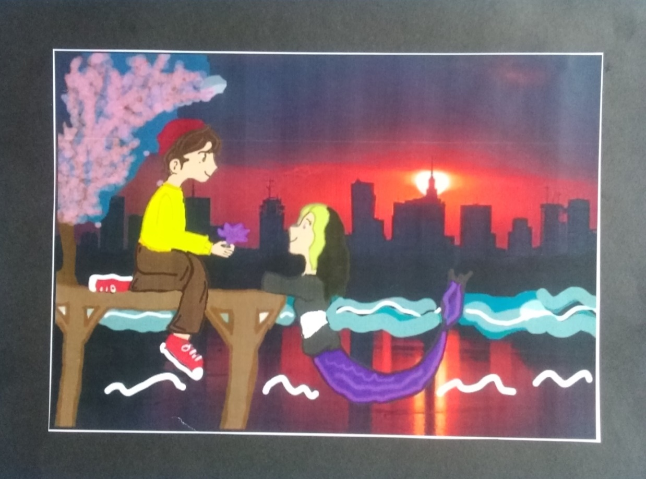
Opracowała: Izabela Drozdowicz

